２０１０年度 福祉関係者向け研修会

「見えなくて困ること、見えなくてもできること」
＝思いに寄り添う支援とは＝

「目が見えなくなると何もできない」と思っていませんか？
周りの人の理解と適切な支援があれば、できることはたくさんあります。「見えにくい」「見えない」ことを理解し、現場で必要な支援のヒントを一緒に見つけましょう。

日 時 2010年８月２９日（日） 10時～16時
場 所 京都ライトハウス 地下 研修室１、２
定 員 30名（先着順）
費 用 3,000円（昼食体験用弁当・飲み物・資料代含む）

プログラム

受付 ９時３０分～
午前 「視覚障害を知ろう」
手引き体験。弱視シミュレーション体験
ミニ講義
昼食 アイマスクをしながら「昼食」
見えなくてもおいしく食べられる？
休憩
午後 「ワークショップ」
視覚障害者の思いに寄り添う支援とは何か？
終了 １６時（終了後、希望者は京都ライトハウスの見学）

※詳細は裏面の相談支援室「ほくほく」まで、お問い合わせ下さい。
〔申込み〕
20１０年８月１６日（月）までに下記申込み書に必要事項をご記入の上
ＦＡＸまたは郵便でお申込み下さい。（定員になり次第締め切ります。）
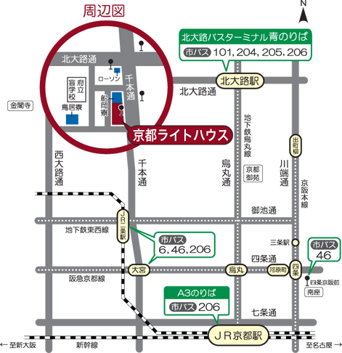
〔申込み・問合せ先〕
社会福祉法人 京都ライトハウス
相談支援室 「ほくほく」
〒603-8３０２
京都市北区紫野花ノ坊町１１
ＴＥＬ ０７５－４５１－４５５５
ＦＡＸ ０７５－４５１－４４８８
Eメール
hokuhoku@ymail.plala.or.jp
ホームページ
http://www.kyoto-lighthouse.or.jp
（駐車場はございませんので、
公共交通機関でお越し下さい）

福祉関係者向け研修会 参加申込み書
氏名 |  |  |  | 男・女 |  | 所 属
職種 |  |  |  |  |  | 経験年数
連絡先住所 |  |  | 〒 |  |  |  |  |  | 自宅・勤務先
ＴＥＬ |  |  |  |  | ＦＡＸ
Ｅメール
福祉現場でお困りのこと、当研修会に望まれること等ご記入下さい。

主 催 社会福祉法人 京都ライトハウス
共 催 社団法人 京都府視覚障害者協会
後 援 京都市（予定）・京都府眼科医会（予定）

